**Педагог-организатор, учитель химии**

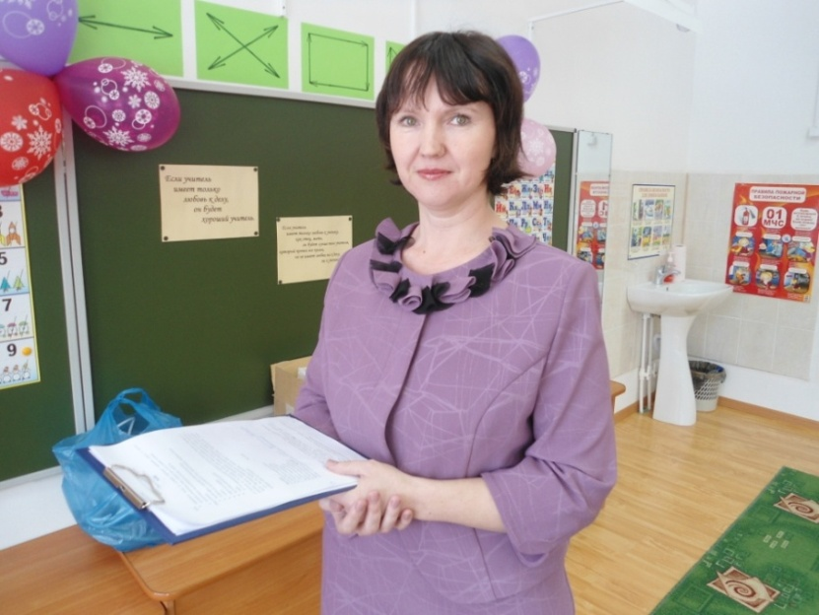

***Юрова***

***Светлана Николаевна***

|  |
| --- |
| ***Образование -*** Высшее, Тюменский государственный университет, 1997год, учитель географии  ***Курсовая подготовка -***2012. Актуальные проблемы повышения качества школьного химического образования.  ***Аттестация***- 2013.  Высшая квалификационная категория.  ***Стаж работы –*** 22 года  ***контактный телефон-***8(34551)3-51-71  ***адреса электронной почты*** [kara_school@mail.ru](mailto:kara_school@mail.ru) |